Speiseplan KW 44 - 27.10. - 31.10.2025
MO | Grießnockerlsuppe  Gebratenes Fischfilet mit Petersilkartoffeln und Ratatouille  Obst | A C  D | Legende Allergene und Herkunft von Zutaten:  Ei (C) Erdnuss (E) Fisch (D) Gluten (A) Krebs [B] Lupinen [P] Milch [G] Schalenfrüchte [H] Sellerie [L] Senf (M) Sesam [N] S02-Schwefel [O] Soja [F] Weichtiere [R]  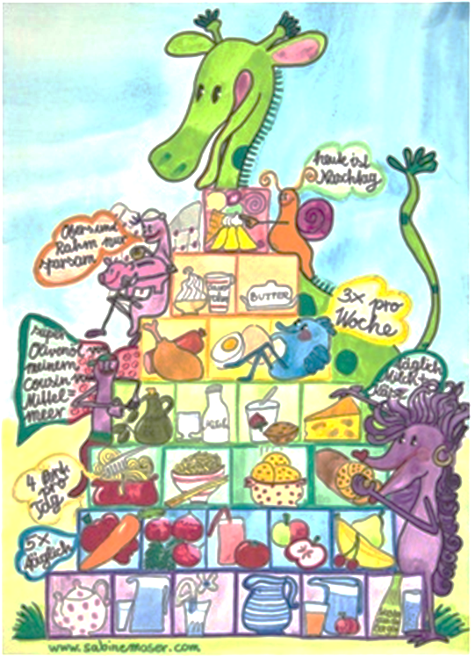  ① Rindfleisch 95% AUT 5% EU ② Schweinefleisch 95% AUT 5% EU ③ Geflügel 75% AUT 25% EU ④ Eier 90% AUT 10% EU ⑤ Milch 95% AUT 5% EU (6) Milchprodukte 80% AUT 20% EU
DI | Rohkost  Paprikahendl mit Spätzle  Schokoladenkuchen | G (6)  A C (3,4)  A C G (4,5)
MI | Kartoffelsuppe  Scheiterhaufen mit Kompott  Brot mit Aufstrich | L  A C G (4,5)  A G
DO | Rohkost  Lasagne mit Gurkensalat  Obst | G (6)  A C G (1,2,4,6)
FR | Nudelreissuppe  Spinat mit Erdäpfelschmarrn und Ei  Tiramisu | A L  A C G (4)  A G (6)

Änderungen vorbehalten

